Урок физической культуры 2 класс
08.05.2020г.
Тема урока .Подвижные игры.
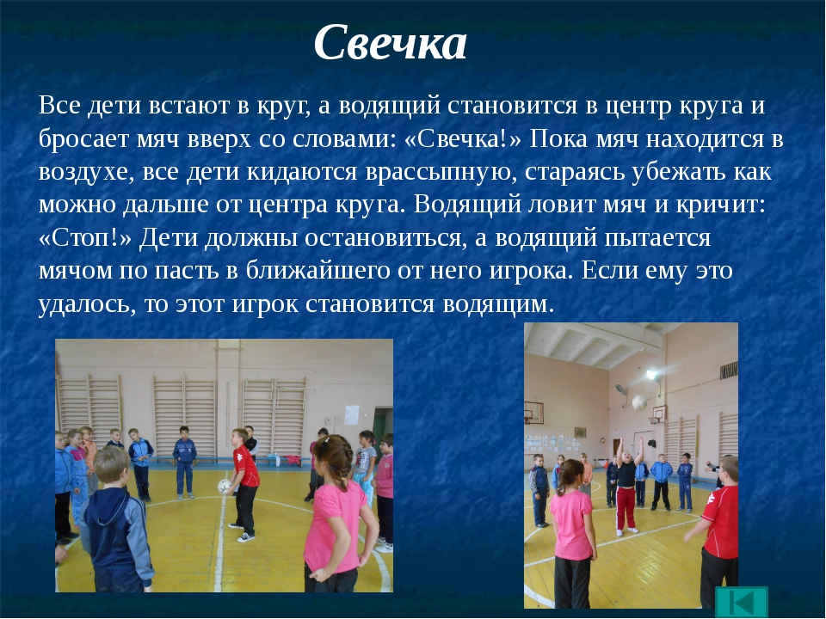
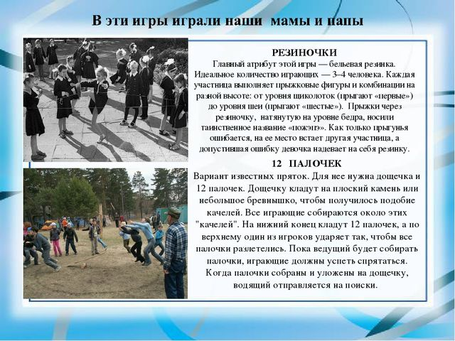

Успей занять место
Играющие образуют круг и рассчитываются по порядку номеров. Водящий занимает место в центре круга. Он громко называет два каких-либо номера. Вызванные номера должны немедленно поменяться местами. Воспользовавшись этим, водящий старается опередить одного из них и занять его место. Если ему это удастся, то тот, кто останется без места, идет водить.
Номера, присвоенные участникам в начале игры, не должны меняться, когда тот или иной из них временно становится водящим.
Узнай по голосу
Ребята становятся в круг, в середину которого входит водящий. Ему завязывают глаза. Играющие идут по кругу вслед за руководителем, повторяя его движения (гимнастические или танцевальные), затем останавливаются и говорят:
Мы немножко поиграли,
А теперь в кружок мы встали.
Ты загадку отгадай,
Кто позвал тебя — узнай!
Руководитель молча указывает на одного из играющих, который восклицает: «Узнай, кто я!» Водящий должен назвать его имя. Если он угадал, узнанный становится водящим, если ошибся, игра повторяется. Когда ребята начнут различать голоса товарищей, можно разрешить им изменять свой голос, чтобы усложнить игру.
Работа с учебником: стр.135-140 прочитать , познакомиться с играми, удачи вам.
Больше двигайтесь, играйте, делайте утреннюю гимнастику под музыку !!! Будьте здоровы!

